Как правильно готовиться к школе
Родителям о нейрофизиологических показателях развития ребёнка.
Для начала хотелось бы перечислить кратко основные нормативные моменты, т.е. те нейрофизиологические показатели развития ребенка, на которые родители должны обязательно обращать внимание.
Давайте рассмотрим основные умения, которым надо обучать ребенка в период от трех до семи лет.
В отношении крупной моторики. Бегать дети начинают в 2 года; стоять на одной ножке и ездить на 3-х-колесном велосипеде – в 2,5 года; прыгать на двух ногах – в 3 года, на одной ноге – в 4 года.
При нарушении или задержке развития тех или иных функций (и не только крупной моторики) наступает, так называемое, функциональное бездействие, которое тормозит развитие ребенка, а, значит, и других функций, с моторикой, казалось бы, и не связанных. И если, например, ребенок лет пяти или даже шести не может прыгать на одной ножке, то не надо от этого отмахиваться и говорить, что «это не самое главное, успеет еще научиться, я в его возрасте тоже не прыгал» и т.п. Причины затруднений в развитии моторных функций могут быть различны, и выявить их может только специалист. Перекрестные движения развивают, в том числе, межполушарное взаимодействие, а это одно из условий правильного развития мозга. К 5 годам надо научить ребенка выполнять одновременно два вида движений, чтобы развивалось межполушарное взаимодействие. Всем, наверно, известны различные забавные упражнения, когда одной рукой надо гладить себя по голове, скажем, по часовой стрелке, а другой рукой - гладить себя по животу против часовой стрелки.

Мелкая моторика. К 3 годам ребенка необходимо научить копировать круг, а также расстегивать пуговицы. В 4 года ребенок должен уметь копировать квадрат (пусть и не очень четко, углы могут быть круглые), резать ножницами. В 5 лет необходимо уметь копировать треугольник и рисовать правильно квадрат. Не так уж и много требуется, но этому надо научить. Вообще, мелкую моторику развивать очень важно. Не зря великий педагог Сухомлинский в свое время очень правильно сказал: «Наш ум находится на кончиках наших пальцев». То есть, развитие мелкой моторики стимулирует развитие интеллекта. И тут очень полезно собирать мозаики, делать разные украшения из бисера и бусин. Полезны, и сейчас достаточно много продается таких заданий, различные «шнуровки». Хорошо, когда в таких «шнуровках» есть дополнительно пуговицы, которые нужно застегивать и расстегивать. Ну и, кроме того, очень полезно рисовать по различным трафаретам и выполнять аппликации, коллажи. Хороши разные игры с крупой, например: перемешать фасоль и горох, и пусть ребенок, как Золушка сидит и разбирает их по двум мисочкам. Очень забавное и полезное задание: насыпать те же фасоль с горохом в кастрюльку, закопать там разные игрушки и даже конфетки, а ребенок должен эти предметы доставать и называть.
От развития моторики зависят и такие навыки, как конструирование и самообслуживание. К 3 годам ребенка необходимо научить строить из кубиков мост (а не только башню и паровоз), а также дорисовывать недостающие детали на рисунке (например, ножки человечку). В 3,5 года ребенок должен уже самостоятельно рисовать человечка, дом, стол и другие достаточно сложные предметы. Также он должен «сооружать» более сложные конструкции из кубиков: замок, гараж, дом и т.д.
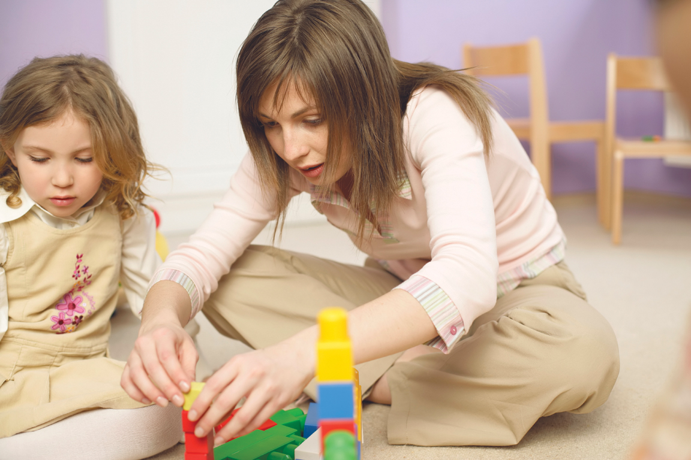
О самообслуживании. В 3 года ребенок должен уметь наливать воду в чашку, расстегивать пуговицы. В 4 года – застегивать пуговицы, молнию, кнопки, «липучки», одеваться без посторонней помощи. В 5-6 лет должен завязывать шнурки на ботинках. И здесь, об этом уже говорилось, полезны различные задания - «шнуровки» и больше самостоятельности. Не торопите его, когда он одевается. Пусть медленно и с ошибками, но зато сам. А если вы куда-то торопитесь, значит, надо было раньше начать собираться.
Зрительное восприятие. В 3 года ребенок должен узнавать перечеркнутые (что-то нарисовано, а потом зачеркнуто) и наложенные (контуры предметов, животных «накладываются» друг на друга) изображения. В 3,5 года ребенок должен понимать смысл сюжетных картинок и отвечать на наводящие вопросы. В диагностике есть такие задания, и, надо отметить, что с ответами на вопросы, т.е. с пониманием смысла и морали картинки, у детей часто возникают проблемы, что, в первую очередь, наводит на мысль о недостаточном развитии интеллекта, особенно понятийного мышления. Далее, в 4 года ребенок должен самостоятельно, уже без наводящих вопросов составлять рассказ по сюжетной картинке, а также понимать смысл последовательных картинок. А в 4,5 года должен сам раскладывать последовательные картинки по порядку так, чтобы получался законченный сюжет.
И вот мы добрались до эмоционально-волевой сферы. Во-первых, некоторые нормы: в 3 года ребенок должен понимать и использовать в речи местоимения «я», «мое», «ты», «твое», знать свой пол. В 4 года он должен уметь по-разному общаться с детьми и взрослыми. В 4,5 года – уметь оценивать поступок с точки зрения общественной нормы. В 5-6 лет – обращаться ко взрослым на «Вы», по имени и отчеству. Это та сфера, развитию которой должно уделяться в дошкольном возрасте больше всего внимания, а уделяется меньше всего. Это и развитие такого понятия, как духовность. Сюда могут входить: умение отличать добро и зло, сочувствовать, сопереживать, совершать от души добрые дела, заботиться о младших и старых, о животных. Это и умение понимать мимику и интонацию других людей. Это и знание правил этикета, умение себя вести, контролировать, осознавать свои поступки и быть за них ответственным и т.д.
А неразвитая эмоционально-волевая сфера тормозит развитие мышления. Неумение общаться, т.е. недостаточно развитая коммуникативная сфера, никак не поможет ребенку завести себе друзей, стать полноправным членом коллектива в садике или школе. Так что говорите с ребенком чаще о чувствах (и его, и своих), читайте книжки и смотрите фильмы о добрых делах, обязательно учите его правилам вежливости, желательно, и на собственном примере. Одним словом, воспитывайте его.
О слуховом восприятии. В 3 года ребенок должен уметь отстукивать простые ритмы по образцу, в 5 лет – отстукивать акцентированные ритмы по образцу (т.е. целую мелодию), в 6 лет – отстукивать ритмы по устной инструкции. Даже если у вашего ребенка нет музыкального слуха, его надо хотя бы немного, но развивать. Помним о необходимости гармоничного развития и «подтягивании» к уровню нормы тех функций мозга, которые отстают. Пойте с ребенком песенки, слушайте музыку, сходите в филармонию, изучите азбуку Морзе, купите синтезатор или какой-нибудь, пусть игрушечный, музыкальный инструмент.
Импрессивная («понимательная», «наружная») речь. Ребенок должен уже к 1,5 годам показывать все части тела, к 1 году 8 месяцам – показывать все бытовые предметы. В 2,5 года ребенок должен понимать несложные рассказы и выполнять около десяти инструкций, состоящих из одного действия. В 4 года ребенок должен отвечать на отвлеченные вопросы (например, «Зачем идет дождь?»). В 5-6 лет должно появиться понимание таких абстрактных понятий, как «правда», «обман», «дружба», «страх», «злость». И здесь тоже большое поле деятельности для родителей. Говорите с ребенком как можно больше, рассказывайте о том, как устроен мир, общество. Знакомьте с новыми предметами и понятиями. Больше читайте ребенку вслух. Не поленитесь объяснить ему десять раз одно и то же, если он просит.
Экспрессивная речь, т.е. та речь, которая «рождается» внутри ребенка, а потом уже выдается им наружу. Ребенок должен уметь: в 3 года – использовать множественное число, прошедшее время, частицы «не» и «ни»; в 3,5 года – использовать в речи прилагательные и местоимения, а не только существительные и глаголы; задавать вопросы: «когда?», «почему?», «зачем?», «а что там внутри?»; вести со взрослым диалог. В 4 года ребенок должен использовать в речи вежливые просьбы; будущее время; уметь ориентироваться в пространстве, т.е. понимать логико-грамматические конструкции («над», «за», «перед» и т.д.). В 4,5 года (не раньше и не позже) ребенок должен уметь читать стихи. В 5 лет – уметь соединять простые предложения в сложные, описывать свои чувства. И, наконец, в 5-6 лет должен употреблять такие абстрактные понятия, как «любовь», «надежда», «ложь», «счастье» и т.д. Для развития экспрессивной речи необходимо как можно больше с ним разговаривать, беседовать на различные темы, учить правильно задавать вопросы, развивать диалогическую и монологическую речь, добиваться правильного, четкого произношения, для чего, например, учите с ним скороговорки.
Интеллект. Ребенок должен уметь: в 3 года – классифицировать предметы и изображения на две группы (по цвету, форме). В 3,5 года – классифицировать предметы и изображения на 3-4 группы (по геометрической форме, цвету); В 4 года – выполнять простую классификацию картинок на 4-5 групп с помощью (животные, посуда, транспорт, одежда и т.д.); В 4,5 года – выполнять то же самое самостоятельно; В 5 лет – объяснять и правильно использовать понятия «больше» - «меньше», «длиннее» - «короче», «шире» - «уже» и т.д., исключать четвертый лишний предмет (без объяснения принципа) и отгадывать загадки; В 6-7 лет – исключать 4-й лишний с опорой на функциональные и категориальные свойства объектов; разделять объекты на классы и подклассы (например «животные», а среди них есть дикие и домашние).
Любое развитие ребенка в дошкольном возрасте важно: и музыкальные занятия, и рисование, лепка. Однако, самое главное – это развитие мышления, причем, именно понятийного, познавательного, «понимательного». Рассказывайте ребенку об окружающем мире, о природе, о временах года, о днях недели, о животных и птицах, о людях и профессиях и т.д. И обязательно учите его все-все классифицировать. Классификация – главный «двигатель» развития понятийного мышления. Овощи и фрукты, сад и огород, домашние и дикие животные, хищные и травоядные, птицы и рыбы, грибы и ягоды, живое и неживое и т.д. Играйте в игры: «съедобное – несъедобное», «летает – не летает», «плавает – не плавает».
Для всестороннего развития ребенка необходимо научить его еще очень многим вещам. Ребенок должен знать ответы на такие, например, вопросы:
- что надо делать, если ты порезал палец?
- где восходит солнце?
- почему лучше строить дом из кирпича, а не из дерева?
- что общего между кошкой и мышкой, сливой и персиком, озером и горой?
- в каком магазине продается сахар?
- что ты будешь делать, если ты пришел в магазин за хлебом, а хлеб закончился?
- какого цвета звезды на башнях Кремля?
- что ты будешь делать, если потеряешь игрушку, в которую тебе дал поиграть твой друг?
- что такое подушка, мех, алмаз, катакомбы, кинжал и т.д. (только очень развернуто и подробно).
И так, с одной стороны, до бесконечности, но, с другой стороны, если мышление ребенка правильно развито, то ему не составит труда ответить на вопросы. Они, кстати, в основном взяты из теста Векслера на определение коэффициента интеллекта, и осталось их там еще очень много.
Для развития интеллекта, увеличения словарного запаса очень полезно такое задание, назовем его «Сетка». Объяснять лучше на примере. Пишем, например, по центру листа слово «Дождь», можно вокруг капли нарисовать для наглядности. И спрашиваем у ребенка: «А что дождь делает?», и по кругу записываем глаголы, соединяя их с главным словом стрелочками, например: «идет, барабанит, стучит, капает, шумит, мочит, поливает» и т.д. И по каждому слову, которое у нас записано, тоже задаем вопрос, например: «А кто или что еще идет?». И уже вокруг слова «идет» ставим стрелочки и записываем, например: «человек, поезд, часы, время, дым» и т.д. Так можно играть бесконечно и завесить все стены в квартире такими схемами. Главное, чтобы ребенку было интересно искать, вспоминать, узнавать различные слова и их сочетания. Очень полезное задание!
И, наконец, несколько слов об игре. Ребенок должен: к 2 годам собирать закручивающиеся игрушки; к 2,5 годам – собирать по порядку пирамидку, предъявлять элементы сюжетной игры (кормить куклу); в 3 года – вступать в совместную сюжетную игру с другими детьми. В 3,5 года должны появляться элементы ролевой игры; в 4 года игра сопровождается речью (ребенок может озвучить куклу); в 4,5 года в игре отражаются сцены из повседневной жизни со сменой ролей. В 5-6 лет начинается придумывание сюжета со взаимосвязанными событиями, фантазирование, включение фантастических персонажей. В 6-7 лет основа игры – правила ролевого поведения, совместное с другими детьми построение сюжета. Несколько замечаний. Современные дети не умеют раскручивать и закручивать матрешки. Некоторые даже не знают, что это такое. Желательно матрешку иметь в своем домашнем арсенале. Необходимо ребенку посещать садик. И не только для того, чтобы мама могла пойти работать, и не только для получения знаний, но и для того, чтобы научиться общаться с другими детьми. И не просто общаться, а именно играть. Ведь игра в дошкольном возрасте – самый главный способ познания окружающего мира. Полезно завести дома кукольный театр и приглашать для постановки спектаклей друзей вашего ребенка. Очень хорошо, если на каких-то обучающих занятиях дома будет обязательно присутствовать «глупая» кукла (Буратино, Незнайка, Мишка-глупышка), которая будет «учиться» вместе с ребенком, которую сам ребенок будет «учить», от имени которой можно задавать вопросы. Так учение, через игру, пойдет веселее и легче.



